Тренинг для педагогов
«Профилактика эмоционального выгорания у педагогов посредством сплочения коллектива»

Цель: профилактика психологического здоровья педагогов. Сплочение коллектива.
Задачи: знакомство с понятием эмоционального выгорания, его характеристиками; повышение уровня сплоченности коллектива; снижение уровня эмоционального напряжения.

Добрый день уважаемые коллеги!
Мы начинаем наше тренинговое занятие. Любое тренинговое занятие имеет свои правила. Они такие: активно участвуем в предлагаемых упражнениях, говорим от своего лица «я думаю», внимательно слушаем друг друга, не стесняемся, помним, что правильных или неправильных ответов и действие не существует.
Наше занятие состоит из 3х основных частей: теоретическая часть, практическая часть и рефлексия.
С теоретической частью вы ознакомились ранее, сейчас мы приступим к практической части и в конце обсудим способы профилактики эмоционального выгорания и проанализируем наше сегодняшнее занятие в целом.
- Упражнение «Снежный ком»
Цель: знакомство друг с другом.
Безусловно, вы уже знакомы друг с другом, но я хочу предложить вам познакомиться по-новому.
Группа рассаживается по кругу. Один участник представляется остальным и подбирает по отношению к себе какой-нибудь эпитет. Это прилагательное должно начинаться с той же буквы, что и имя участника. Второй выступающий сначала повторяет имя и эпитет первого участника, затем добавляет собственную комбинацию. И так далее.

- Упражнение «Салфетки»
Цель: знакомство, создание позитивной атмосферы.
Оборудование: пачка салфеток.
Участники сидят в кругу. По кругу передается пачка бумажных салфеток со словами «Возьмите пожалуйста себе немного салфеток». После того как все взяли салфетки ведущий озвучивает задание: «Теперь каждого из вас я попрошу озвучить столько фактов о себе, сколько салфеток вы взяли».

- Упражнение «Зоопарк»
Цель: проанализировать свое внутренне «Я».
Оборудование: листы бумаги и карандаши по количеству участников.
«Место действия – зоопарк. Ваша задача – нарисовать двух животных, - возьмите карандаш, разделите лист на 2 части, у вас получатся 2 вольера, в каждый из них необходимо заселить по одному обитателю. Это может быть кто угодно! Затем рядом с каждым из зверей запишите несколько характеристик, которые, по-вашему мнению его характеризуют».
Интерпретация:
«Животное, которое вы нарисовали первым – это тот идеальный образ, к которому вы стремитесь приблизиться. А те характеристики, которыми вы наделили обитателя первого вольера, рассказывают о том, какой вы хотели бы выглядеть в глазах окружающих.
Это ваше парадное, выставляемое напоказ «Я» - не зря же именно его вы нарисовали первым. В то время как второе животное – это вы настоящая. Такая, какая есть. Да возможно вы не во всем довольны собой, и какие-то свои особенности предпочитали бы не афишировать.
Чем больше животные и их характеристики отличаются друг от друга, чем больше они противоположны, чем больше внутриличностный конфликт. Чем больше животные похоже между собой, тем меньше разрыв между желаемым и действительным. А значит, и в вашей душе царит гармония!»

- Упражнение «Немой телевизор»
Цель: сплочение коллектива.
Оборудование: карточки с видами спорта.
Поможет понять насколько хорошо мы понимаем друг друга.
Первому игру я показываю карточку со словом (это вид спорта), он его запоминает, поворачивается к следующему игроку и показывает загаданное слово с помощью мимики и жестов, как только следующий игрок понимает о каком слове идет речь, он поворачивается третьему игроку и тоже показывает его и так до конца цепочки. Последний игрок называет итоговое слово вслух. (теннис, плавание, баскетбол, бокс, конный спорт).
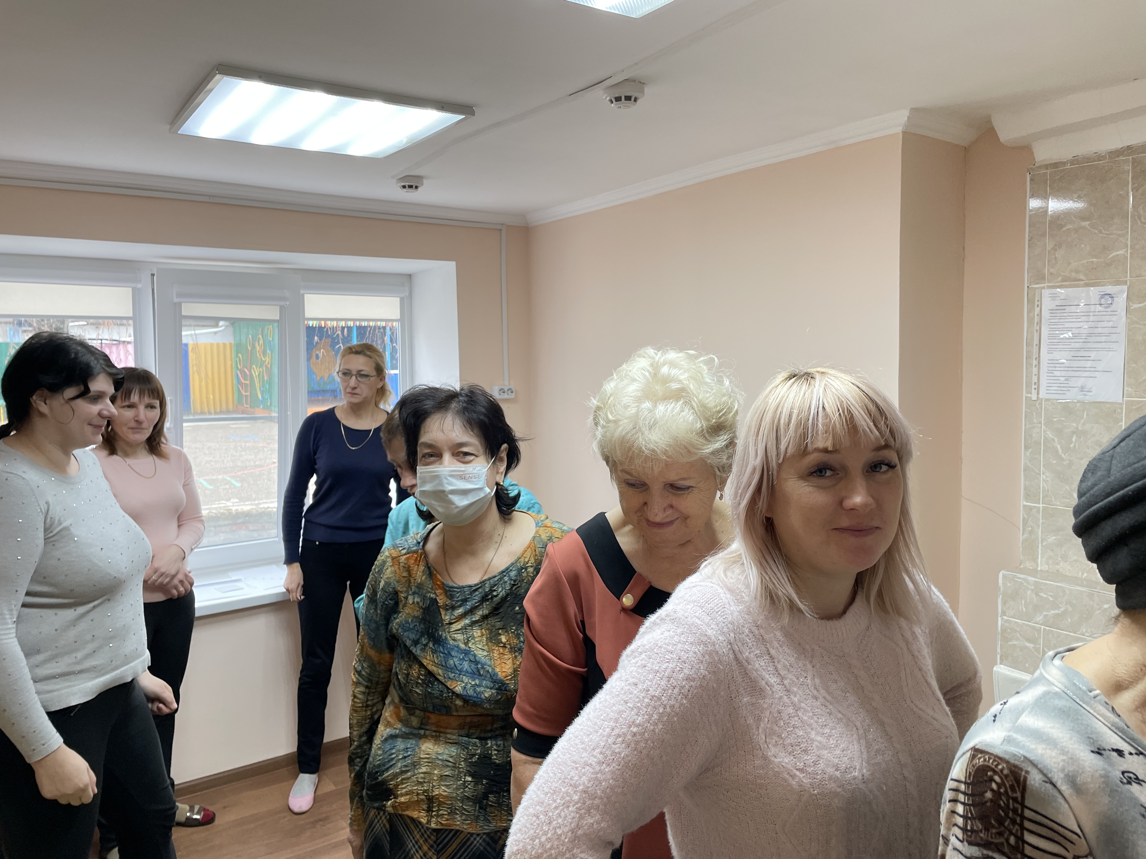

- Релаксационное упражнение «Массажист»
Цель: снятие напряжения и тревоги, развитие групповой сплоченности.
Все становятся в круг, плечом к плечу, по команде поворачиваются налево и оказываются стоящими в кругу в затылок друг другу. Кладут рука на плечи друг другу и начинают делать массаж. Массаж может быть разной интенсивности: от поглаживаний до сильных разминаний. Затем, по команде, все разворачиваются и делают тоже самое со своим соседом.

- Упражнение «Ступеньки»
Цель: помочь участникам проанализировать свою самооценку.
Оборудование: плакат с изображение лестницы.
Участникам демонстрируется плакат с изображением пронумерованных ступенек от 1 до 8. Предлагается мысленно расположить себя на любой из этих ступенек. На это отводится полминуты. Далее дается ключ: 1-3 ступенька – самооценка занижена, 4-6 ступенька – самооценка адекватна, 7-8 ступенька– самооценка завышена.
«От уровня самооценки зависит качество жизни человека, его успех, и даже здоровье. Люди с высокой самооценкой, как правило не отягощены сомнениями, адекватно реагируют на замечания других и трезво оценивают свои действия. Человек со средним уровнем самооценки время от времени ощущает необъяснимую неловкость во взаимоотношениях с другими людьми, нередко недооценивает себя и свои способности без достаточных на то оснований. При низком уровне самооценки человек нередко болезненно переносит критические замечания в свой адрес, чаще старается подстроиться под мнение окружающих, сильно страдает от избыточной застенчивости.»
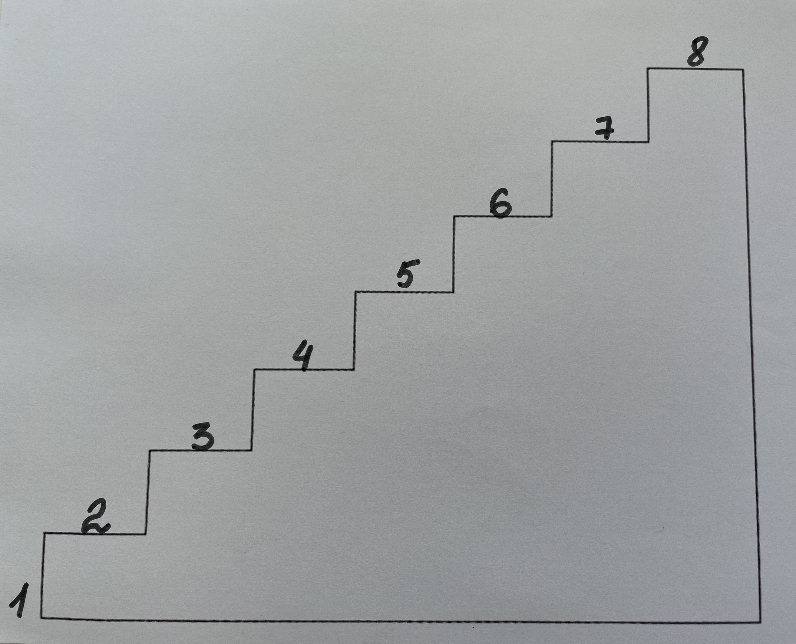

- Упражнение «Наш коллектив»
Цель: разряжение обстановки.
Оборудование: лист бумаги, карандаши по количеству участников.
Участникам дается лист со скрытой фразой «наш коллектив». Участник должен написать любое прилагательное и так же cкрыть его, затем передать лист следующему игроку. В конце лист передается ведущему, и он зачитывает получившееся описание коллектива.

- Релаксационное упражнение «Новое платье»
Цель: снятие напряжения; заключительный этап тренинга.
Оборудование: расслабляющая музыка.
«Сядьте удобно, опустите плечи, выдохните напряжение, расслабьтесь, закройте глаза. Вы сидите удобно, и ваши мышцы отдыхают. Проследите, чтобы не были сжаты зубы и руки в кулаки. Губы мягко сомкнуты. Мышцы плеч расслаблены, голова - чуть откинута, плечи - расправлены. Прислушайтесь к своему дыханию, постарайтесь сделать вдох - глубоким, а выдох - удлинить, можно выдыхать сквозь губы, расслабляя брюшную стенку. Вы отдыхаете, ничем не озабочены, и ничто Вас не беспокоит и не тревожит. Теперь я медленно, тихо и ритмично считаю до 7. Вы мысленно вместе со мной идете по улице, делаете 7 шагов и оказываетесь в магазине "Одежда": 1, 2, 3, 4, 5, 6, 7… заходите внутрь. В этом магазине много различной одежды всех фасонов и цветов, есть старинные наряды и современная одежда. Вы просматриваете костюмы, платья и выбираете себе понравившиеся. Вы приходите домой, надеваете на себя выбранную красивую вещь. Рассмотрите внимательно свой наряд – цвет, фасон, удобно ли он сидит на вас. Посмотрите на себя в зеркало: вы довольны собой, вы себе нравитесь. Улыбнитесь себе и снимите наряд. Откройте шкаф с вашей одеждой. Вы видите, что там нет свободных вешалок, а вам нужно убрать свой новый наряд. Для этого выберете какую-нибудь старую вещь и выкиньте ее, освободив место для новой одежды. Вместе с этой старой одеждой вы выбрасываете свои прошлые опасения, тревоги, неудачи и ошибки, и не сожалейте о них. Повесьте новую вещь в шкаф. Откройте свой шкаф, свой дом и свой мир для перемен. Откройте глаза и возвращайтесь к нам в реальный мир обновленными. Многие из вас готовы к переменам в вашей жизни, готовы расстаться со старым и отжившим, и я желаю вам удачи на этом пути».

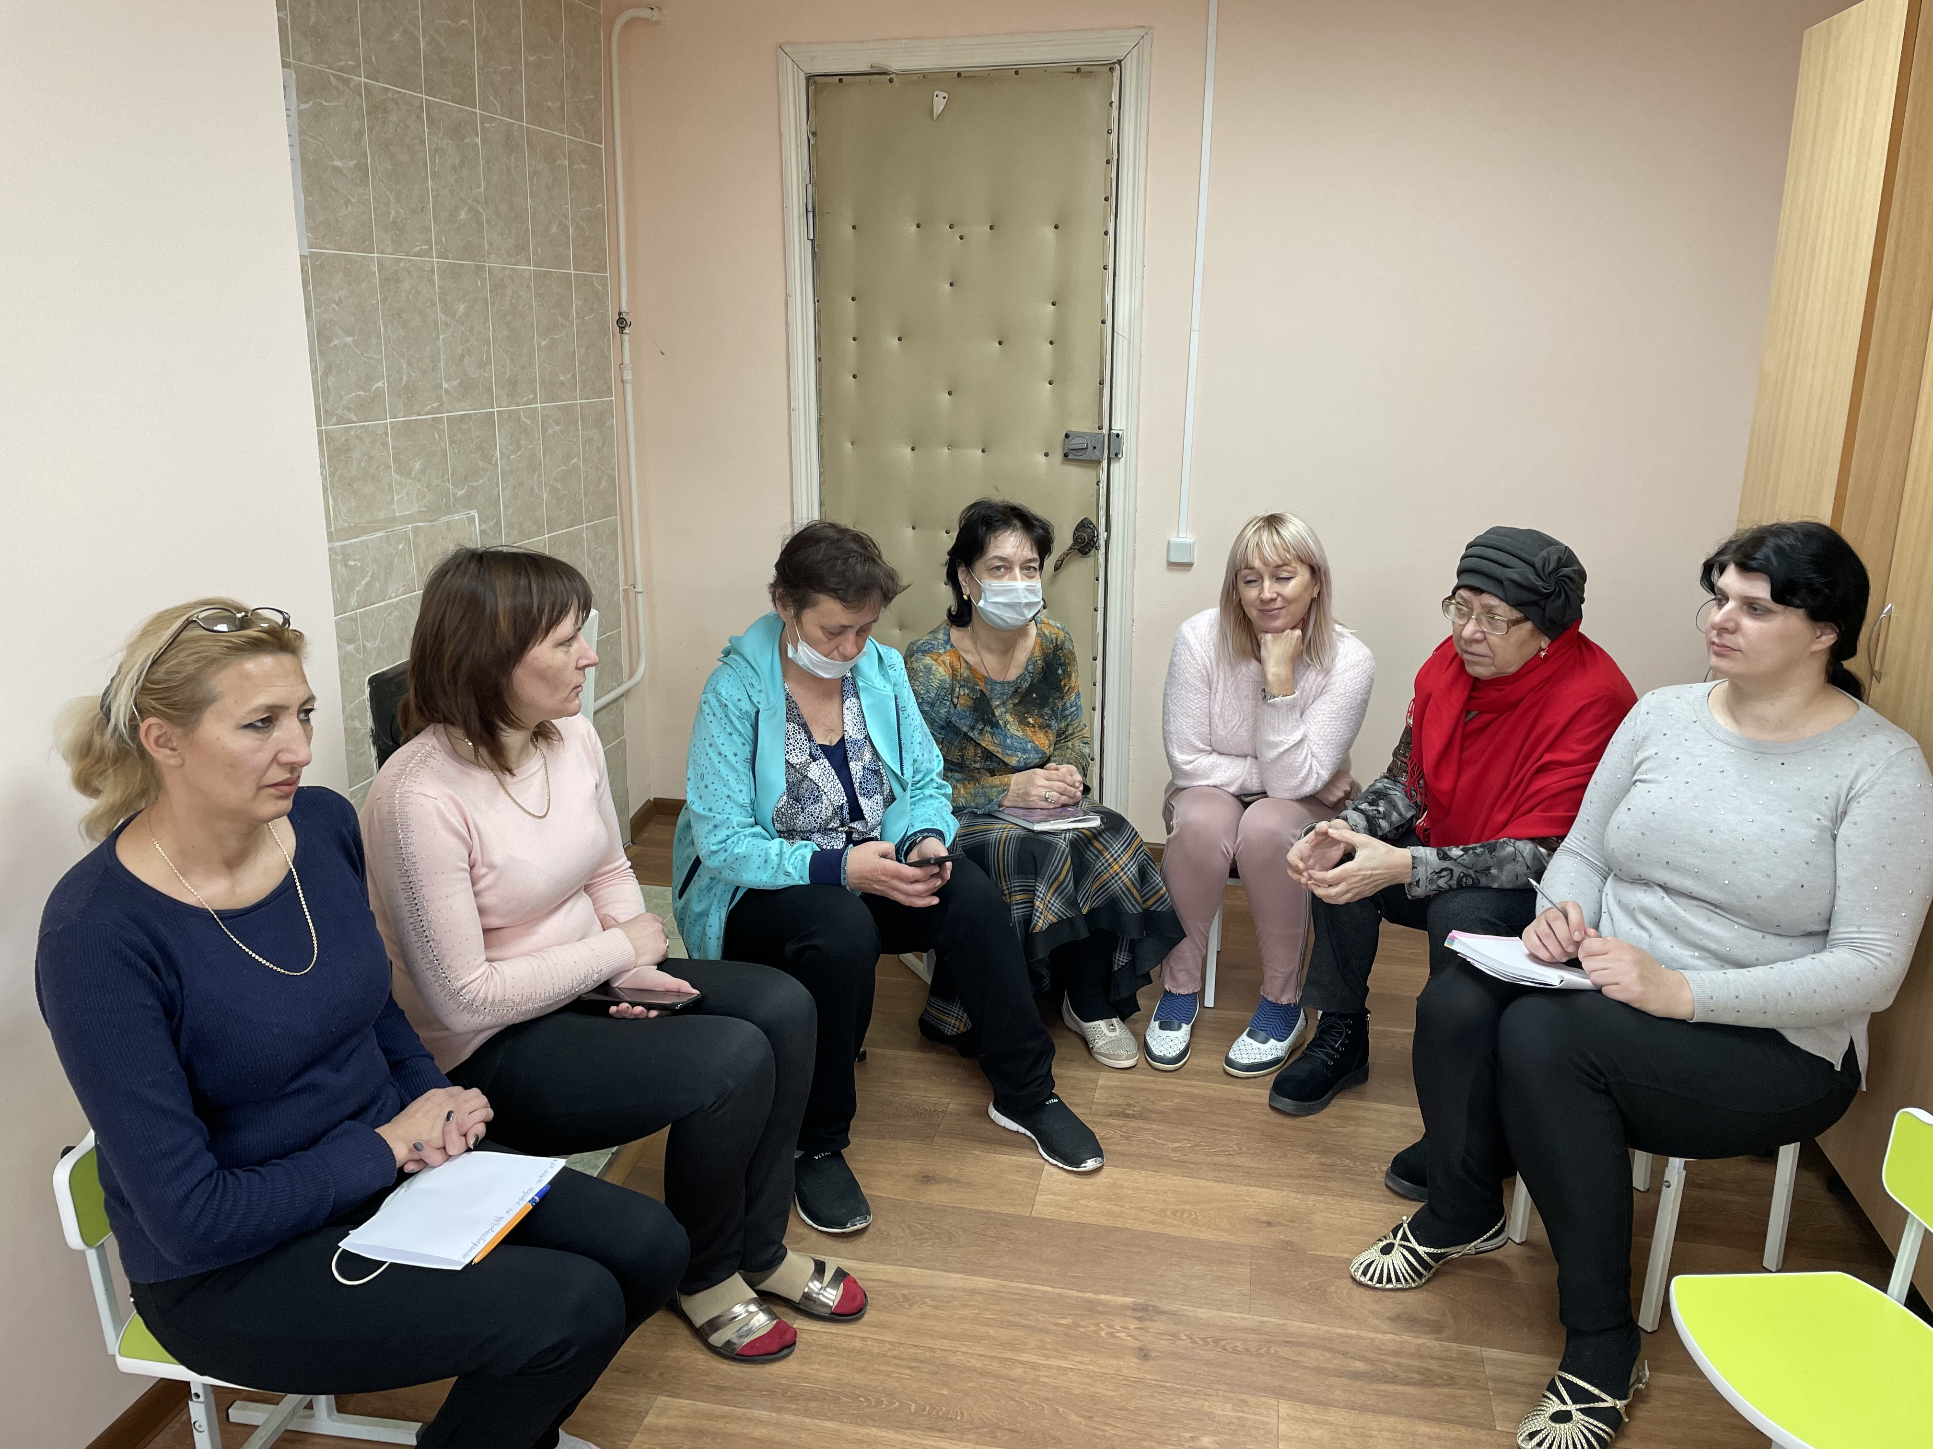

Чтобы профилактировать эмоциональное выгорание старайтесь следовать трем девизам:
- Качественный отдых – «Отдых - всему голова!
- Пробуждение силы тела – «Движение – жизнь!»
- Удовольствие от мелочей жизни – «Мелочь – а приятно!».

На этом наше тренинговое занятие завершается! Давайте поделимся своими впечатлениями.
Спасибо за внимание!

